*«06*» травня 2022 року

**Клас: 2-В**

**Предмет: математика**

**Вчитель: Бубир Л.В.**

Урок № 114. **Ділення нуля. Неможливість ділення на нуль. Складання задач за діаграмою.**

**Мета**: навчити учнів виконувати ділення з нулем; подати правило, що ділити на нуль не можна, розвивати обчислювальні навики, логічне і критичне мислення, уяву, увагу, спостережливість, вміння аналізувати і робити висновки, складати задачі за поданою діаграмою; виховувати інтерес до предмета; вміння співпрацювати; виховувати любов до природи і бережливе ставлення до всього живого.

Робота за підручником с.135-136

Опорний конспект для учня

1. **Повтори таблицю множення та обчисли усно №1, с. 135.**

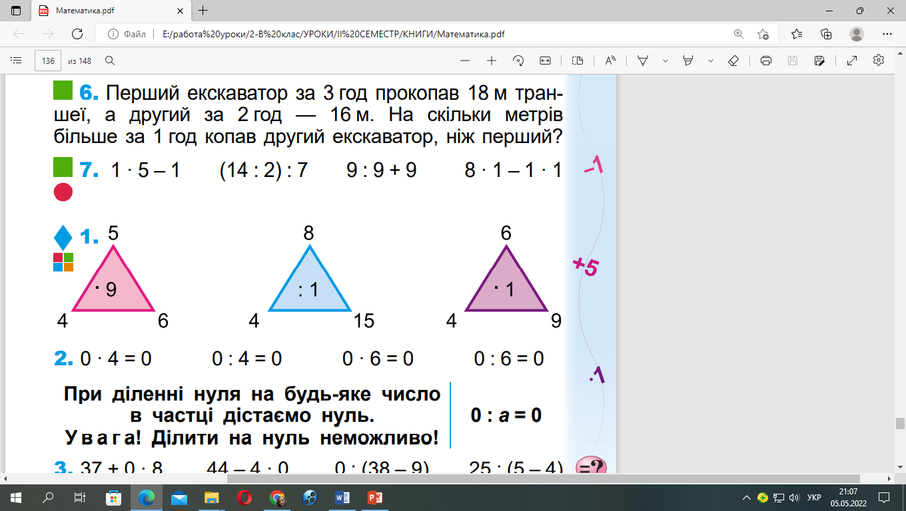

1. **Хвилинка каліграфії.**

Запишіть три числа, кожне з яких ділиться на 3: 6; 9; 12.

1. **Математичний диктант.**

* Добуток чисел 8 і 4 зменшити на 18.
* Добуток чисел 8 і 8 збільшити на 16.
* Різницю чисел 16 і 8 збільшити у 9 разів.
* Суму чисел 30 і 6 зменшити у 6 разів.

Сьогодні на уроці ми будемо вчитися ділити нуль на число.

Правило ділення можна пояснити на основі зв'язку дій множення і ділення. Запишемо: 0 • 4 = 0. Якщо добуток 0 поділимо на другий множник, на 4, то дістанемо пер­ший множник, тобто 0. Отже, 0 : 4 = 0. При діленні нуля на будь-яке чис­ло в частці дістаємо нуль.

|  |
| --- |
| 0 : a = 0 |

Ділити на нуль не можна!

1. **Переглянь відеоурок за посиланням:** [**https://www.youtube.com/watch?v=KeLzywR0lCs**](https://www.youtube.com/watch?v=KeLzywR0lCs)
2. **Обчисли усно вирази №3, с. 135.**
3. **Розв’яжіть задачу №4, с.136.**

*Коротка умова до задачі:*

Чашки – 9 рядів по 4 чашки

Тарілки – 2 ряди по 3 чашки ?

План розв’язку:

1) Скільки чашок поставили в піч?

2) Скільки тарілок поставили в піч?

3) Скільки всього виробів поставили в піч?

1. 4 * 9 = 36 (ч.) – чашок поставили в піч.
2. 3 * 2 = 6 (т.) – тарілок поставили в піч.
3. 36 + 6 = 42 (в.)

Вираз 4 * 9 + 3 * 2

Відповідь: у піч поставили 42 вироби.

Зміни запитання , щоб останньою дією в розв’язанні було віднімання.; ділення.

Віднімання: на скільки більше поставили чашок, ніж тарілок? На скільки менше поставили тарілок, ніж чашок?

Ділення: у скільки разів більше поставили чашок, ніж тарілок? У скільки разів менше поставили тарілок, ніж чашок?

1. **Виконай завдання №5, с. 136.**



1. **Виконай завдання з логічним навантаженням №6, с. 136.**

Міркуємо так: береза – 25 см, клен – 30 см, дуб – 50 м, верба – 20 м, тополя – 40 м. Найвище дерево – це дуб, а найнижча верба.

50 – 20 = 30 (м) – на стільки метрів вищий дуб ніж верба (на стільки метрів нижча верба, ніж дуб).

Склади дві задачі на 2 дії.

Вессота верби 20 м, берези – 25 м, а дуба – 50 м. На скільки метрів дуб вищий, ніж верба і береза разом?

Висота верби 20 м, берези – 25 м, а дуба – 50 м. На скільки метрів дуб вищий за вербу? Га скільки метрів дуб вищий за березу?

1. **Розв’яжіть задачу №7, с.136.**

*Коротка умова до задачі:*

Було – 36 кущів

Посадили - ? клумби по 6 кущів

Залишилось – 15 кущів.

План розв’язку:

1) Скільки кущів троянд посадили?

2) Скільки було малих клумб?

1. **Обчисли вирази №8, с. 136.**



**Відправ результат виконаного завдання учителю:**

1. На освітню платформу для дистанційного навчання HUMAN
2. На електронну адресу liliya.bubyr@ukr.net